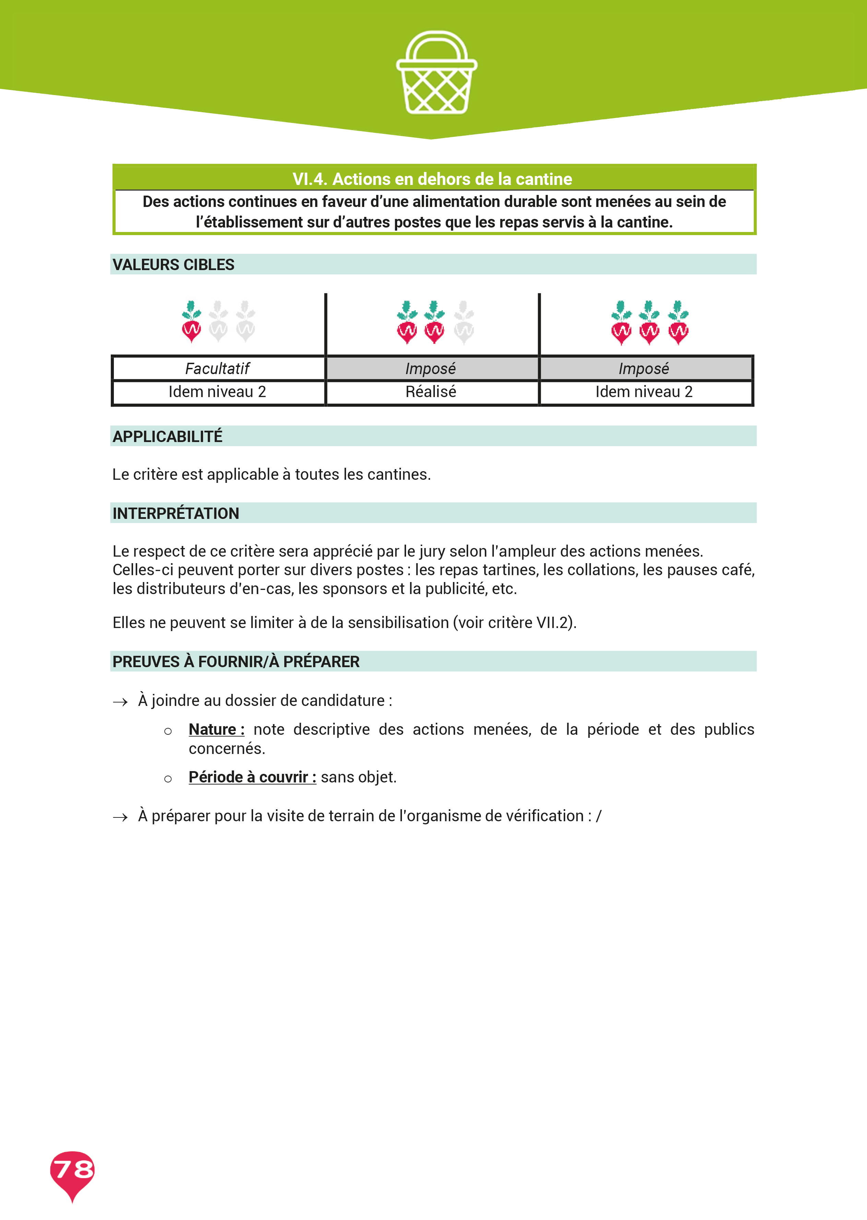

Ce critère est obligatoire dès le 2e niveau du Label Cantines Durables et est applicable à toutes les cantines.

rappel des valeurs cibles

Outil à compléter pour votre dossier de candidature

Ce document est destiné à recueillir des informations sur les activités récurrentes organisées en dehors de la cantine (repas tartines, collations, pauses cafés, distributeurs, sponsors, publicité, etc). Les données collectées permettront à l’organisme vérificateur d'évaluer le respect ou non-respect du critère.

Informations sur la cantine

Nom de la cantine : | ...................................................................
Niveau souhaité du Label : | 1-2-3 radis
Informations supplémentaires : | ................................................................................................................................................................................................................................................................................................................................................................................................................................................

Description détaillée des activités en dehors de la cantine

Veuillez fournir des informations complémentaires sur les actions récurrentes menées en dehors de la cantine en faveur d’une alimentation durable, en précisant les éléments suivants : intitulé de l’activité, description de l’action, fréquence, et le public visé.

Pour répondre à ce critère, seules les actions récurrentes sont prises en compte.
...................................................................................................................................................................................................................................................................................................................................................................................................................................................................................................................................................................................................................................................................................................................................................................................................................................................................................................................................................................................................................................................................................................................................................................................................................................................................................................................................................................................................................................................................................................................................................................................................................................

